甲骨綴合第一百則
張宇衛
臺灣大學中文系
第一百則
Ａ：《合》36757
Ｂ：《輯佚》附67
Ｃ：《合》36782
說明：Ｂ、Ｃ折痕密合，Ａ、Ｂ僅部分密合，但三版綴合後的文例可與《合》36756與《合》36895＋《合補》12732（《合》36774＋《合》36779）相對照。殷德昭曾將《合》36757與《合補》12732遙綴，現在看來是存在修正的空間，但其文內關於地名的排譜透過同文例的推論仍是可信的。
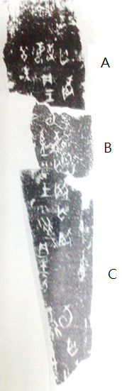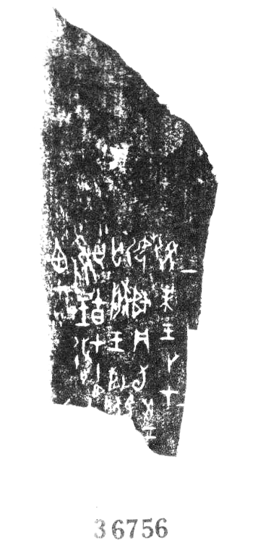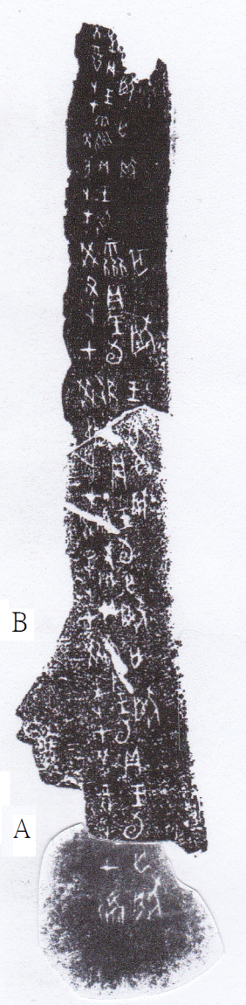

《合》36774＋《合》36779為常玉芝所綴，常玉芝：《甲骨綴合新補》，《殷都學刊》1994年第1期，頁7-11。筆者加綴《合》36895，參〈胛骨綴合十五則〉，《臺大中文學報》第39期（2012.12），頁1-34。殷德昭亦曾綴《合》36895，參〈黃組卜辭新綴一則及相關材料梳理〉，先秦史研究室2013/1/23。

